Многие родители, заинтересованные в том, чтобы их дети творчески развивались, знают, насколько важны для детей занятия лепкой.

Когда малыш лепит, развивается его мелкая моторика, совершенствуются мелкие движения пальчиков, что, в свою очередь, влияет на развитие речи и мышления. К тому же лепка благотворно влияет на нервную систему в целом. Именно поэтому возбудимым, шумным и активным детям часто рекомендуют заниматься лепкой.

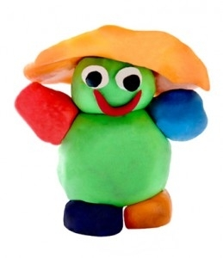

Однако легко сказать - заниматься лепкой! А вот как это сделать, с чего начать, как заинтересовать ребенка?

Иногда мамы просто покупают пачку пластилина, вручают ребенку, а сами уходят в другую комнату заниматься своими делами. Как правило, подобные эксперименты кончаются весьма плачевно: весь пластилин оказывается смешан в один комок неопределенного грязного цвета, причем комок этот обычно оказывается на полу. А если учесть, что пластилин не слишком хорошо отскребается от паркета и обоев, да еще оставляет жирные пятна… В общем, мамы решают, что пластилин - это чересчур, и малыш еще не дорос до подобных занятий. И многие до самой школы про лепку больше не вспоминают. Некоторые считают, что вполне достаточно занятий в детском садике, а дома можно и не лепить.

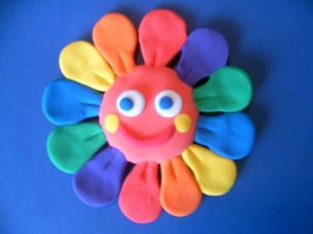

Как же быть? Во-первых, важно помнить, что во время занятий лепкой вам нужно быть рядом со своим ребенком, а в идеале сидеть с ним рядом и тоже лепить.

Во-вторых, пластилин - далеко не единственный материал, из которого можно лепить, и вы с ребенком можете выбрать именно то, что вам понравится! Кому-то больше по душе лепить из глины, а кому-то из соленого или из сладкого теста. Можно лепить из воска, можно делать свечи из вощины.

В-третьих, самое главное - попробуйте полепить сами и почувствуйте, что это приятно и интересно, и вы сможете вместе с ребенком создать удивительные шедевры!

Если вы хотите заниматься лепкой, то вам понадобятся дощечки, а также влажные тряпочки или салфетки - вытирать руки.

Из чего можно лепить с детьми?
соленое тесто;
съедобное тесто, например, дрожжевое или песочное - для пирогов или печенья, тесто для пельменей или лапши;
пластилин;
глина;
воск;
вощина.
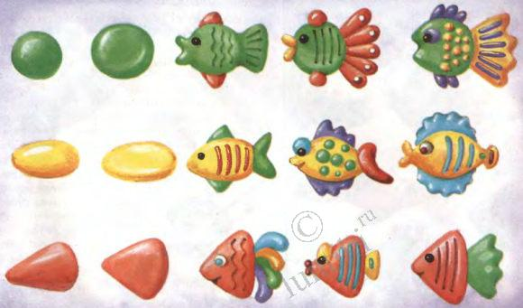

Пластилин важно выбрать хорошего качества - не слишком твердый и не слишком пачкучий. Если пластилин липнет к рукам, то лепить из него трудно - попробуйте сами. А если он слишком твердый, то детям трудно его размять, да и детали могут разваливаться. Пластилин фирмы "Гамма" слишком твердый, вполне хорош пластилин фабрики "Луч",..

Маленьким детям ни в коем случае нельзя давать пластилин с фруктовым запахом. Если желтый пластилин пахнет лимоном, оранжевый - апельсином, а красный - клубникой, то малыш будет не лепить, а облизывать его, а это совсем не то, чему мы хотим его научить!

Основной плюс пластилина - разнообразие цветов, но на ощупь пластилин не очень приятен, и отмыть его непросто, поэтому лепить из пластилина нравится не всем детям (и не всем родителям).

Глина пачкает руки во время лепки, но зато легко смывается обычной водой. Некоторым детям не нравится лепить из глины, потому что она темная и напоминает им содержимое горшка. Зато изделия из глины легко высушить и потом расписывать их красками. Из глины отлично можно лепить посудку для кукол, и даже персонажей для сказки.

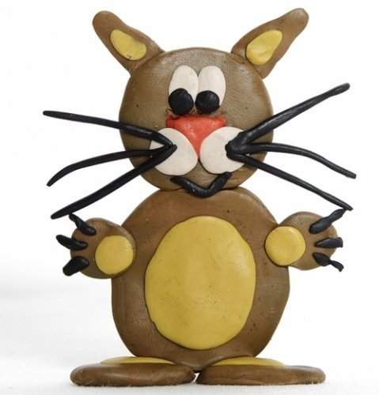

Воск очень приятен на ощупь и на запах, но он очень быстро остывает и твердеет, поэтому из воска хорошо лепить с детьми старше трех лет, а маленькие не успевают сообразить, что нужно сделать.

Воск разрезают на кубики 3х3 см, погружают в горячую воду и лепят, пока он теплый. Воск остается мягким 3-4 минуты, потом застывает.

Из воска хорошо катать колобок или яичко.

Купить воск можно на "Ярмарке меда" (в сентябре на "Коломенской", в ноябре в Манеже) или в "Доме меда" на Новокузнецкой.

Соленое тесто для лепки готовится так: нужно взять 2 чашки муки, 1 чашку соли и, понемногу добавляя горячую воду, замесить крутое тесто. Можно делать цветное тесто, добавляя в него гуашь, зеленку, свекольный сок. Готовое тесто можно 1-2 недели хранить в пакете в холодильнике. Готовые изделия из соленого теста можно оставить на открытом воздухе до высыхания, а можно выпекать на самом слабом огне в духовке.

Некоторые дети ухитряются это тесто тащить в рот, несмотря на то, что оно очень сильно соленое. С такими малышами лучше лепить из сладкого теста, например, дрожжевого или песочного, или из теста для лапши.

Скатать шарик из соленого теста проще, чем из пластилина, поэтому задания для работы с пластилином могут быть немного другими.

Можно делать пластилиновую картину или объемную картину - барельеф, картины с рамкой из колбасок или сами картины из колбасок.

Можно обмазывать стаканчики от сметаны и йогурта, спичечные коробки и др. и потом их укреплять на общей подставке - получится город. Можно между домами делать пластилиновые дороги, реки, мосты.

Можно закрашивать пластилином шаблоны - огурец, яблоко, грушу, вишенки, репку, морковку, свеклу - и потом играть: где что растет, что на грядке и что на дереве.

Можно сделать шаблоны зверей - мышки, ежика и белки или лисички - и закрашивать пластилином, процарапывать глазки и шерстку, а потом прилепить всех зверей на общий лист ватмана. Если это осень, то укрываем зверей осенними листиками (рисуем или приклеиваем настоящие сухие листики), если зима, то укрываем зверей ватой - прячем их под снегом.

Лепка очень увлекательна и интересна.

Попробуйте сами - и вы поймете, что лепка - это очень увлекательное занятие!

МБДОУ № 55 «Пчёлка» г. Калуги

Семинар-практикум для педагогов

Подготовила и провела:
воспитатель
Царькова.Т.Г.

